**Федеральное государственное бюджетное образовательное учреждение высшего образования**

**"Уфимский университет науки и технологий"**

**Кафедра** Высокопроизводительных вычислительных технологий и систем

**Дисциплина:** Математическое моделирование

**Отчет по лабораторной работе № 1**

**Тема:** «Компьютерное моделирование движения космических тел»

|  |  |  |  |  |
| --- | --- | --- | --- | --- |
| Группа ПМ-457 | Фамилия И.О. | Подпись | Дата | Оценка |
| Студент | Акмурзин М.Э. |  |  |  |
| Принял | Лукащук С.Ю. |  |  |  |

**Уфа 2024**

**Цель работы:** получить навык численного расчета траекторий движения космических тел под действием гравитационных сил.

**Задание на лабораторную работу**

**Задача I.** Рассматривается динамика трех разновеликих небесных тел: звезды, планеты и ее спутника. В качестве примера рассматривается Солнечная система. Масса Солнца $M_{1}=2∙10^{30} кг$. Параметры двух других тел выбираются в соответствии с индивидуальным номером варианта из таблицы.

1) Составить уравнения движения второго и третьего тела в системе отсчета, связанной с первым (самым массивным) телом. Предполагается, что движение всех тел происходит в одной плоскости.

2) Написать программу численного интегрирования составленных уравнений движения и построить траектории движения тел. В качестве начальных условий принять следующие: все тела находятся на одной прямой, вектора скоростей движения второго и третьего тела сонаправлены. Расстояния между первым и вторым, а также вторым и третьим телами приведены в таблице. Там же указаны значения начальных скоростей второго и третьего тела. Исследовать отклонение орбиты планеты и спутника от круговой с течением времени, а также характер изменения их модулей скорости

**Задача II.** На круговой орбите высотой Н второго тела находится космический корабль. В некоторый момент времени его двигатели включаются и работают в течение времени Т выводя корабль на новую орбиту, пересекающую орбиту третьего тела. Вектор тяги двигателя в любой момент времени направлен по касательной к траектории движения. Определить местоположение космического корабля на первоначальной орбите в момент включения двигателя из условия минимума массы топлива, необходимой для доставки на поверхность третьего тела полезного груза массой М0. Местоположение определяется относительно прямой, соединяющей центры второго и третьего тел. Масса корабля складывается из массы топлива, полностью выгорающего за время Т, массы конструкции (0.025 стартовой массы) и массы полезной нагрузки Ма. В конце активного участка траектории (через время 7) происходит отделение полезного груза, который движется далее только под действием гравитационных сил. Скорость полезного груза при достижении поверхности третьего тела не ограничивается.

**Практическая часть**

**Задача I.**

|  |  |  |  |  |  |  |  |  |
| --- | --- | --- | --- | --- | --- | --- | --- | --- |
| № вар | Параметры второго тела | | | | Параметры третьего тела | | | |
| $M_{2}$, км | $R_{2}$, км | $R_{12}$, млн. км | $V_{2}$, км/с | $M_{3}$, кг | $R_{3}$, км | $R_{23}$, тыс. км | $V_{3}$, км/с |
| 2 | $$6.4*{10}^{23}$$ | 3390 | 228 | 24 | $$1.1*{10}^{16}$$ | 11.1 | 9.4 | 2.14 |

В системе действует сила притяжения космических тел, которая подчиняется закону всемирного тяготения:

$$F_{ij}=\frac{GM_{i}M_{j}}{r_{ij}^{2}}*\frac{r_{ij}}{\left|r_{ij}\right|},$$

$G=6,67*{10}^{-11}\frac{{ м}^{3}}{кг*с^{2}}$– гравитационная постоянная, $r=\left(x,y\right), M_{ij}-$– массы космических тел.

Уравнение движения:

$$M_{i}\frac{d\vec{v_{i}}}{dt}=∑F_{ij}, \vec{v_{i}}=\frac{d\vec{r_{i}}}{dt}.$$

Для системы планета-спутник уравнения движения, относительно Солнца будут иметь вид:

$M_{2}a_{2}={\overline{F}}_{12}+{\overline{F}}_{23},$ $M_{3}a_{3}={\overline{F}}_{13}+{\overline{F}}_{23},$

$$r_{12}=\sqrt{x_{2}^{2}+y_{2}^{2}}, r_{13}=\sqrt{x_{3}^{2}+y_{3}^{2}}, r_{23}=\sqrt{{(x_{3}-x_{2})}^{2}+{(y_{3}-y_{2})}^{2}}$$

Далее составим систему ОДУ:

$$\begin{aligned}M_{2}\frac{dv_{2x}\left(t\right)}{dt}=-\frac{GM_{1}M_{2}x_{2}\left(t\right)}{{\left(x_{2}^{2}\left(t\right)+y_{2}^{2}\left(t\right)\right)}^{\frac{3}{2}}}+\frac{GM_{3}M_{2}\left(x_{3}\left(t\right)-x_{2}\left(t\right)\right)}{{\left({\left(x_{3}\left(t\right)-x_{2}\left(t\right)\right)}^{2}+{\left(y_{3}\left(t\right)-y_{2}\left(t\right)\right)}^{2}\right)}^{\frac{3}{2}}}, \\ M_{2}\frac{dv_{2y}\left(t\right)}{dt}=-\frac{GM_{1}M_{2}y_{2}\left(t\right)}{{\left(x_{2}^{2}\left(t\right)+y_{2}^{2}\left(t\right)\right)}^{\frac{3}{2}}}+\frac{GM_{3}M_{2}\left(y_{3}\left(t\right)-y_{2}\left(t\right)\right)}{{\left({\left(x_{3}\left(t\right)-x_{2}\left(t\right)\right)}^{2}+{\left(y_{3}\left(t\right)-y_{2}\left(t\right)\right)}^{2}\right)}^{\frac{3}{2}}}, \\ M_{3}\frac{dv_{3x}\left(t\right)}{dt}=-\frac{GM_{1}M_{2}x_{3}\left(t\right)}{{\left(x_{3}^{2}\left(t\right)+y_{3}^{2}\left(t\right)\right)}^{\frac{3}{2}}}-\frac{GM_{3}M_{2}\left(x_{3}\left(t\right)-x_{2}\left(t\right)\right)}{{\left({\left(x_{3}\left(t\right)-x_{2}\left(t\right)\right)}^{2}+{\left(y_{3}\left(t\right)-y_{2}\left(t\right)\right)}^{2}\right)}^{\frac{3}{2}}}, \\ M_{3}\frac{dv_{3y}\left(t\right)}{dt}=-\frac{GM_{1}M_{2}y_{3}\left(t\right)}{{\left(x_{3}^{2}\left(t\right)+y_{3}^{2}\left(t\right)\right)}^{\frac{3}{2}}}-\frac{GM_{3}M_{2}\left(y_{3}\left(t\right)-y_{2}\left(t\right)\right)}{{\left({\left(x_{3}\left(t\right)-x_{2}\left(t\right)\right)}^{2}+{\left(y_{3}\left(t\right)-y_{2}\left(t\right)\right)}^{2}\right)}^{\frac{3}{2}}}, \\ \frac{dx_{2}\left(t\right)}{dt}=v_{2x}\left(t\right), \\ \frac{dy_{2}\left(t\right)}{dt}=v_{2y}\left(t\right), \\ \frac{dx_{3}\left(t\right)}{dt}=v_{3x}\left(t\right), \\ \frac{dy_{3}\left(t\right)}{dt}=v_{3y}\left(t\right), \\ x_{2}\left(0\right)= R_{12}, \\ y_{2}\left(0\right)=0, \\ x_{3}\left(0\right)=R_{12} +R_{23}, \\ y_{3}\left(0\right)=0, \\ v_{2y}\left(0\right)=v_{2}, \\ v_{2x}\left(0\right)=0, \\ v_{3y}\left(0\right)=v_{3}+v_{2}, \\ v_{3x}\left(0\right)=0.\end{aligned}$$

Решив данную задачу Коши с помощью библиотеки Boost(ODEINT), получаем следующие траектории небесных тел:

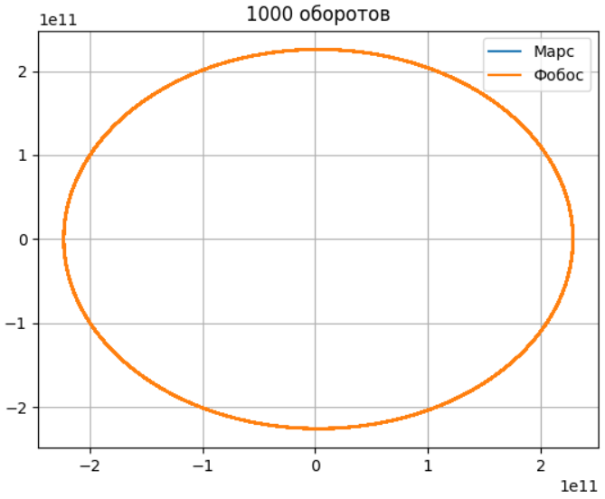

Рисунок 1 – Траектория движения планеты и спутника вокруг Солнца спустя 1000 лет

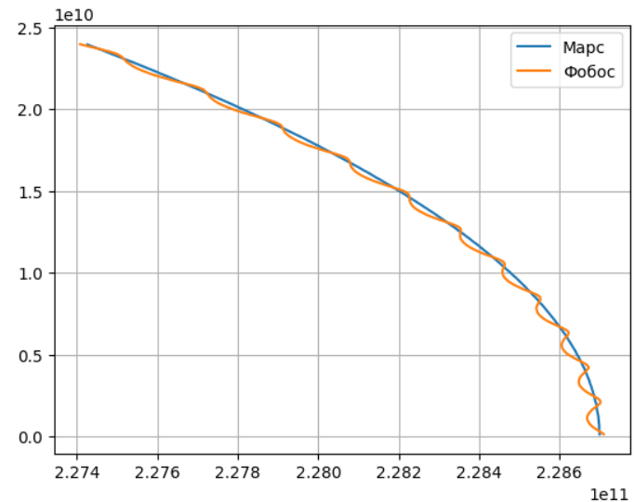

Рисунок 2 – Траектория движения планеты и спутника вокруг Солнца на первой итерации

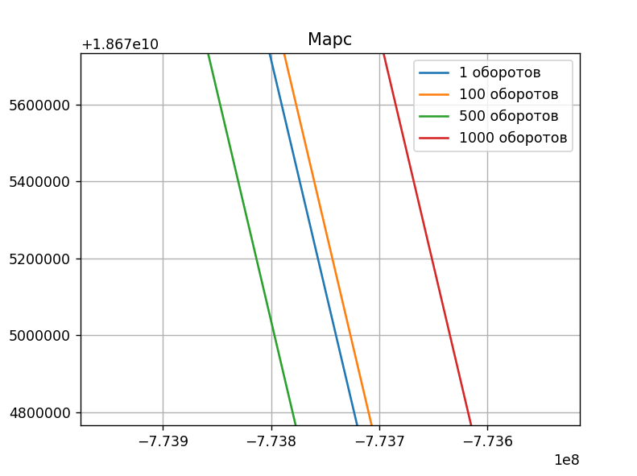

Рисунок 3 Орбита планеты после 1, 100, 500 и 1000 оборотов

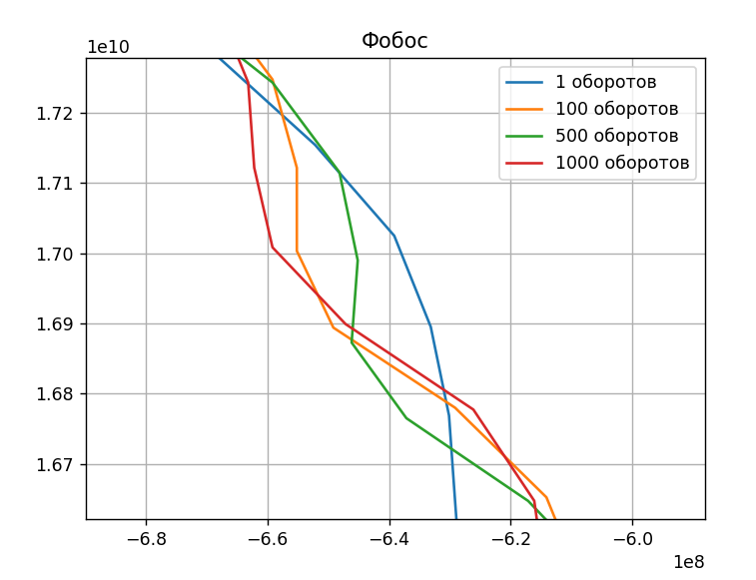

Рисунок 4 Орбита спутника после 1, 100, 500 и 1000 оборотов

**Задача II.**

|  |  |  |  |  |  |  |
| --- | --- | --- | --- | --- | --- | --- |
| № варианта | H, км | $$T,с$$ | $$M_{0}$$ | Характеристики топлива | | |
| Горючее | Окислитель | Скорость истечения, м/с |
| 2 | 200 | 1200 | 10 | Анилин (80%) + фурфуриловый спирт (20%) | Азотная кислота (98 %) | 3040 |

Для описания движения точки переменной массы воспользуемся уравнением Мещерского:

$$m\frac{d\vec{v}}{dt}=-\vec{u}\frac{dm}{dt}+\sum{\vec{F}},$$

где $\vec{v}$– скорость ракеты, $\vec{u}$– скорость истечения.

$M_{общая}=M_{к}+M_{т}+M_{0}$– общая масса ракеты, $M_{к}$– масса конструкции ракеты, $M_{т}$– масса топлива, $M_{0}$– масса полезной нагрузки. $\frac{M_{к}}{M_{общая}}=$ $λ=0,025.$

Масса ракеты вычисляется по формуле:

$$m\left(t\right)=\left\{\begin{aligned}\frac{M_{0}+M_{т}}{1-λ}-\frac{M_{т}t}{T}, t<T, \\ M_{0}, t≥T.\end{aligned}\right.$$

Таким образом, в систему ОДУ добавляются уравнения:

$$\left\{\begin{aligned}m\left(t\right)\frac{dv_{x}\left(t\right)}{dt}=-u\frac{v_{x}\left(t\right)}{v\left(t\right)}\frac{dm\left(t\right)}{dt}-G\frac{m(t)x\left(t\right)M_{1}}{r^{3}}- \\ -G\frac{m\left(t\right)\left(x\left(t\right)-x_{2}\left(t\right)\right)M_{2}}{r_{2}^{3}}-G\frac{m(t)\left(x\left(t\right)-x_{3}\left(t\right)\right)M_{3}}{r_{3}^{3}}, \\ m\left(t\right)\frac{dv_{y}\left(t\right)}{dt}=-u\frac{v_{y}\left(t\right)}{v\left(t\right)}\frac{dm\left(t\right)}{dt}-G\frac{m(t)y\left(t\right)M_{1}}{r^{3}}- \\ G\frac{m(t)\left(y\left(t\right)-y_{2}\left(t\right)\right)M_{2}}{r_{2}^{3}}-G\frac{m(t)\left(y\left(t\right)-y_{3}\left(t\right)\right)M_{3}}{r_{3}^{3}},\end{aligned} \right.$$

где $r_{1}=\sqrt{{\left(x\left(t\right)\right)}^{2}+{\left(y\left(t\right)\right)}^{2}}, r_{2}=\sqrt{{\left(x\left(t\right)-x_{2}\left(t\right)\right)}^{2}+{\left(y\left(t\right)-y_{2}\left(t\right)\right)}^{2}}, r_{3}=\sqrt{{\left(x\left(t\right)-x_{3}\left(t\right)\right)}^{2}+{\left(y\left(t\right)-y_{3}\left(t\right)\right)}^{2}},x\left(t\right), y\left(t\right)$– координаты ракеты.

Начальное положение и скорость ракеты на орбите заданной высоты:

$$\left\{\begin{aligned}{\left.x\right|}_{t=0}={R1+(R}_{12}+H)*cos⁡(α), \\ {\left.y\right|}_{t=0}=0, \\ {\left.v_{x}\right|}_{t=0}=0, \\ {\left.v_{y}\right|}_{t=0}=V_{2}+V_{1к},\end{aligned}\right.$$

$$V_{1к}=\sqrt{\frac{GM_{2}}{R_{2}+H}}, V_{1к}-первая космическая скорость.$$

Для решения задачи была использована библиотека Scipy на Python, в которой реализована схема Рунге-Кутты 4 порядка. Так как интервал времени достаточно мал, планета считалась фиксированной точкой. В качестве начального времени берется момент t0, когда спутник сделал 1000 оборотов вокруг планеты, а первое, второе и третье тело находятся на одной прямой. Для поиска оптимального угла использовался перебор по заданной сетке углов и топлива. Наименьшее количество топлива для доставки полезного груза на спутник составило 2.05263 кг при угле 4 $°$.



Рисунок 5 – Траектория движения спутника и ракеты до момента попадания полезного груза на спутник

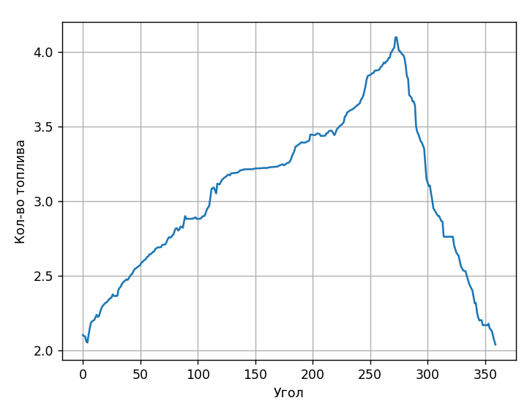

Рисунок 6 – График зависимости топлива и угла

**Вывод**

В ходе данной лабораторной работы были получены навыки численного расчета траекторий движения небесных тел под действием гравитационных сил. Построены траектории движения планеты, спутника и ракеты, которые получены в результате решения системы дифференциальных уравнений.

Также для построения траектории движения ракеты были произведены расчеты необходимого количества топлива для доставки груза на спутник.

**Приложение**

Task1.cpp